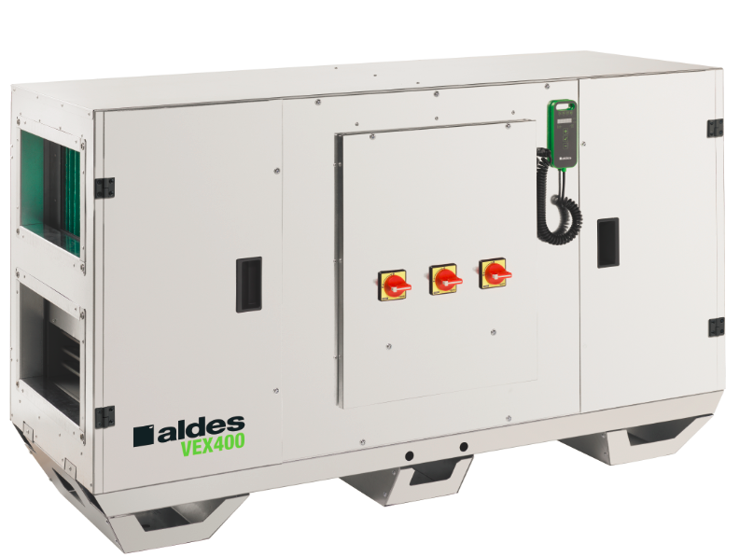

Promesse : « La solution idéale pour vos projets les plus simples »

Principaux avantages produit :
- Equilibre qualité-prix
- Performance et efficacité
- Réponse aux besoins urgents
- Couverture de petits débits

Aldes a développé le logiciel Selector VEX afin de vous accompagner dans le choix de votre de traitement d’air haute efficacité VEX. En quelques minutes, faites le bon choix technique et économique et disposez d’un dossier technique complet à diffuser directement à vos clients ou à intégrer à votre cahier des charges techniques.

Principales Applications :
- Ventilation double flux destinée aux locaux tertiaires économes en énergie.
- Filtration et préchauffage de l’air insufflé.
- Spécialement conçu pour les installations en locaux techniques ou en terrasse

- Description (version courte)
L’extraction de l’air vicié et l’introduction de l’air neuf seront réalisés par la centrale de traitement d’air à échangeur contreflux, certifié Eurovent, (jusqu’à 90%) VEX400. L’unité sera de construction autoportante, avec panneaux double peau de 50 mm isolés par de la laine minérale et équipée de pieds. Elle sera située en local technique ou en terrasse (à l’extérieure) et sera disponible jusqu’à 2300 m³/h.
Prête à brancher, avec une régulation complète et entièrement pré câblée, l’unité sera livrée avec commande à distance, filtres F7 (ePM1 60%) /G4 (grossier 65%) et ventilateurs à roue libre reliés à des moteurs ECM basse consommation. En option, des filtres M5 (ePM10 50%) peuvent être installés. En plus de sa fonction de dégivrage, un By-pass 100% modulant permettra le rafraîchissement du bâtiment (Freecooling). Des accessoires sont disponibles tels que des batteries électriques, eau chaude ou eau froide et réversible (change over) avec ou sans vanne 3 voies motorisée, des registres motorisés et des pièces de transformation rectangulaire/circulaire. En particulier, des manchettes souples spécifiques seront installables afin d’assurer les fonctions de désolidarisation et transformation. L’unité communiquera par Modbus RTU RS 485.

- Description (version longue)
L’extraction de l’air vicié et l’introduction de l’air neuf seront réalisés par une centrale de traitement d’air à échangeur contre flux. L’unité sera de construction autoportante, avec panneaux double peau de 50 mm isolés par de la laine minérale et équipée de pieds. Les panneaux extérieurs seront fabriqués en acier galvanisé. Des portes sur charnières dégondables et vissées permettront un accès facile à tous les composants.
La centrale double flux sera disponible en 2 versions : face accès droite ou face d’accès gauche (dans le sens du soufflage).
Elle sera équipée d’un échangeur contreflux en aluminium d’efficacité thermique jusqu’à 90% certifié EUROVENT, programme AAHE.
La qualité de l’air sera assurée grâce à des filtres F7 (ePM1 60%) / G4 (grossier 65%) et la détection d’encrassement des filtres par un pressostat. En option, des filtres M5 (ePM10 50%) peuvent être également installés.
Les ventilateurs seront de type roue libre associés à des moteurs à commutation électronique (ECM), autorisant un fonctionnement économique et silencieux dans une large plage de débit ajustable et de pression disponible.
La centrale sera équipée d’une régulation ALDES CLASSIC CONTROL entièrement pré câblée et située à l’intérieur de l’unité afin de garantir sa protection. L’accès à cet automate de régulation se fera par une porte spécifique et facilement accessible, permettant de ne pas arrêter le fonctionnement de la centrale. Une commande déportée à l’extérieure de la centrale devra permettre un accès simple et une programmation rapide de toutes les fonctions.
La régulation ALDES CLASSIC CONTROL pourra permettre le pilotage la centrale en débit et en température :

En débit, selon 4 modes possibles :
- Vitesse constante
- Débit constant
- Vitesse variable en fonction du CO2/COV
- Pression constante

En température, selon 2 modes possibles :
- Soufflage à température constante.
- Extraction à température constante.

Pour assurer un contrôle optimal de température de soufflage, l’unité pourra être équipée d’une batterie de post-chauffe intégrée, électrique, eau chaude, eau froide ou réversible (change over) avec la possibilité en option d’une vanne 3 vois motorisée.
L’unité est équipée d’un bypass modulable et 100% permettant le fonctionnement en freecooling.
La fonction antigel sera assurée par la modulation du bypass. Un déséquilibrage des débits dans l’échangeur est créé, mais le maintien du débit total au soufflage est assuré. La batterie antigel (en option) est positionnée sur l’air extrait. Lors de la stratégie de dégivrage, le bypass (sur l’air neuf) est ouvert à 30% et le maintien de la température du rejet au-delà du point de givre se fait par la régulation de la batterie électrique.
La régulation sera communicante vers un système de GTB/GTC via le protocole Modbus RTU RS 485. D’autres protocoles seront accessibles via une passerelle (non fournie).

- Conformités réglementaires du produit

- Échangeur contre flux air-air produit par la société RECUTECH qui participe au programme EUROVENT Certification AAHE. Les rendements annoncés sont issus d’essais réalisés selon l’EN 308.
- [ErP Lot 6] 2018.
- Conformité CE.

- Caractéristiques techniques

- Construction :
- Construction autoportante en panneaux double peau.
- Isolation par laine minérale épaisseur 50 mm, densité 40 kg/m³, conductivité thermique 0.037 W/(m.k) (20/80°C) - Classement A1.
- Finitions extérieures et intérieures en acier galvanisé Z225
- Pieds supports acier galvanisé démontables, permettant la fixation de plots anti vibratiles, ou pieds de mise à niveaux.
- Accès à l’ensemble des composants sur la face principale par des portes équipées de charnières
- Accès à la régulation par une trappe centrale spécifique.
- Raccordement par pièces de transformation rectangulaires vers circulaires.

- Eléments :
Motorisation :
- Ventilateurs à réaction de type roue libre associé à un moteur à commutation électronique, moteur ECM. Classe IE4.
- Moteur monophasé avec protection thermique mécanique intégrée
- Alimentation: 230VAC, 50/60Hz, IP54, classe F.

Echangeur :
- Rendement thermique jusqu’à 90% selon EN 308.
- By-pass modulable piloté par un servomoteur avec fonctionnement proportionnel
- Lames du registre by-pass équipées de joints pour assurer une étanchéité maximale.

Filtre :
- Filtre plan G4 (grossier 65%) à l’extraction. Option : Filtre M5 (ePM10 50%).
- Filtre plan F7 (ePM1 60%) à l’air neuf. Option : Filtre M5 (ePM10 50%).
- Et/ou Pré-filtre G4 (grossier 65%) ou M5 (ePM10 50%).
- Pressostat de détection d’encrassement.

Régulation, Communication : Régulation ALDES CLASSIC CONTROL intégrée
- Carte de régulation intégrée à l’unité
- Interrupteur cadenassable, accessible depuis l’extérieur
- 4 Sondes de températures en permanence : soufflage, reprise, rejet et air neuf
- Horloge interne (année, mois, jour, heure) permettant la programmation horaire.
- Fonction ARRÊT par contacts externes.
- 4 modes de pilotages en débit :
    - Vitesse constante
    - Débit constant
    - Vitesse variable selon CO2/COV
    - Pression constante

- 2 modes de pilotage en température :
    - Soufflage à température constante.
    - Extraction à température constante.

- Gestion du freecooling
- Gestion des alarmes et des défauts, ainsi que l’historique
- Régulation communicante Modbus RTU RS485 en standard.

Batterie électrique
- Résistance en acier inoxydable AISI 430.
- Thermostat de sécurité à réarmement automatique à 70°C + réarmement manuel à 120°C.
- Commande proportionnelle 0-10V pour batterie électrique de post chauffe en TRIAC.
- Commande proportionnelle 0-10V pour la batterie de dégivrage en TRIAC.

Batterie eau chaude : Batterie 1 rang
- Protection antigel par sonde de contact.
- Construction :
  - Tubes et collecteur en cuivre, tubes de raccordements filetés.
  - Ailettes en aluminium.
  - Cadre en acier galvanisé.
- Au choix avec ou sans vanne 3 voies motorisée (24 V) proportionnelle par signal 0-10 V.
- Servomoteur Belimo

Batterie eau froide ou batterie réversible chaud /froid : Batterie 2 rangs.

- Protection antigel par sonde de contact.
- Construction :
  - Tubes et collecteur en cuivre, tubes de raccordements filetés.
  - Ailettes en aluminium.
  - Cadre en acier galvanisé.
- Bac de récupération des condensats PVC souple sortie Ø32
- Au choix avec ou sans vanne 3 voies motorisée (24 V) proportionnelle par signal 0-10 V.
- Servomoteur Belimo

- Accessoires :

ACCESSOIRES | VEX410 | VEX420 | VEX430 | VEX440
Registre motorisé avec ressort de rappel air neuf/rejet | 11072169 | 11069016 | 11069018 | 11069019
Manchette souple non isolée | 11072248 | 11069048 | 11069050 | 11069051
Auvent pare pluie | 11072247 | 11069032 | 11069034 | 11069035
Pièce de transformation Classic rectangulaire-circulaire | 11072345 | 11072346 | 11072347 | 11072348
Kit Filtre F7 (e PM1 60%) air neuf | 11100289 | 11069056 | 11069058 | 11069059
Kit Pré filtre M5 (ePM10 50%) air neuf / air extrait | 11100552 | 11100553 | 11100554 | 11100555
Kit Pré filtre G4 (grossier 65%) air neuf / air extrait | 11100291 | 11069064 | 11069066 | 11069067
Sonde CO2 sens | 11017090

- Encombrement
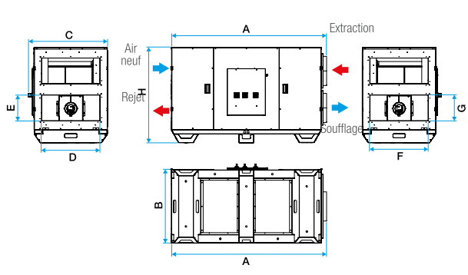
Modèle | A (mm) | B (mm) | H (mm) | Poids (kg) | Piquage entraxe fixation GxF
VEX410 | 1505 | 578 | 904 | 160 | 240x440
VEX420 | 1822 | 578 | 1157 | 205 | 340x440
VEX430 | 1822 | 910 | 1157 | 291 | 340x740
VEX440 | 2126 | 910 | 1468 | 366 | 440x640

- Références :

GAMME…………….…………….…………….…………….…………….…………….…………….…………….…
VEX400 de base | Code
VEX410 | 11060826
VEX420 | 11060827
VEX430 | 11060828
VEX440 | 11060829

OPTIONS…………….…………….…………….…………….…………….…………….…………….…………….
Options
Version | Toit version extérieure
Pilotage des débits | Débit constant
 | Pression constant
Pilotage du confort thermique | Dégivrage par bypass
 | Dégivrage par batterie électrique
 | Batterie de chauffage Electrique autorégulée
 | Batterie de chauffage Eau chaude 1 rang
 | Batterie de chauffage Eau chaude 1 rang avec vanne 3 voies motorisée
 | Batterie eau froide
 | Batterie eau froide avec vanne 3 voies motorisée
 | Batterie réversible (changeover)
 | Batterie réversible (changeover) avec vanne 3 voies motorisée
Filtres | Filtre M5 (ePM10 50%) à l’air neuf
 | Filtre M5 (ePM10 50%) à l’air extrait

